
Con Đường
Về Nước Trời

Đào Đình Dinh

Ông Tô-ma nói với Đức Giê-Su: “Thưa Thầy, chúng con không biết Thầy đi đâu, làm sao biết được đường?” Đức Giê-Su đáp: “Chính Thầy là con đường, là sự thật và là sự sống, không ai có thể đến với Chúa Cha mà không qua Thầy”(John 14,6).
Qua đoạn Phúc Âm trên chúng ta xác nhận rằng Đức Giê-Su đã vạch rõ cho chúng ta một con đường thật về nước trời, nơi có sự sống đời đời và không có gì thay đổi, lấy mất được. Ngài là đích thực, là lời chân lý ban sự sống thật cho loài người chúng ta, và hễ bất cứ ai tin vào Ngài và sự sống trong niềm tin thì sẽ được sự sống vĩnh cửu trên nưóc trời.
Đã trải qua bao thời đại biến cố của lịch sử, từ cổ tới kim, từ thời đại loài người còn nguyên sơ cho đến thời đại Nguyên Tử, Truyền Thông Kỹ Thuật và Điện Toán hiện nay; loài người đã có thể truyền bá tin tức về mọi vấn đề nóng bỏng của xã hội cho nhau trong vài giây. Chỉ cần ngồi trước máy điện toán là chúng ta có thể biết hầu hết tin tức mọi nơi trên thế giới nầy, nhưng chúng ta chưa một người nào đó khẳng định rằng: “Thầy là con đường, là sự thật, và sự sống, không ai có thể đến với Chúa Cha mà không qua Thầy” ngoài Đức Giê Su. Với khoa học kỹ thuật hiện đại ngày nay, loài người đã có những phương tiện để kéo dài sự sống mong manh trên trần thế nầy, nhưng điều tất yếu đó là loài người chúng ta đều phải chết. Và chính sự chết đã nói lên sự công bằng của cuộc sống trần thế nầy. Người giàu, nghèo, giỏi, thông minh, tài ba lỗi lạc, thánh thiện, thành thật hay thất bại, gian ác, bịnh tật hoăc ấu trĩ, tất cả đều phải từ bỏ thế giới trần tục này ra đi. Thế thì sự tối cần của sự sống tạm bợ trên trần gian nầy là gì? Thưa, đó là Linh Hồn.
Chúng ta hãy trở lại thời trước công nguyên 384 BC, một nhà triết học nổi tiếng, Aristote, người Hy Lạp, ông ta muốn tìm hiểu về sự sống và sự chết mà ông gọi là: “The nature of life itself”. Chúng ta hãy đọc và suy nghĩ những điều mà ông đã diễn tả về sự sống và sự chết.

“You’ll understand what life is if you think about the act of dying. You know I'm getting up in years. I might pass from life to death soon. When I do, how will I be different from the way I am now? When I breathe my last dying breath, what changes will take place? In the first moment after death, my body will be scarcely differrent than it was in the last seconds of life, yet I will be vastly different. I will no longer move, no longer sense, nor speak, nor feel, nor care. It’s precisely these characteristics of life, and many more like them, that pass out of a living thing with the last breath. At that moment the psyche takes flight.”
Tôi xin dịch: “Các anh hiểu gì về sự sống nếu các anh nghĩ nó là môt diễn biến hành động của sự chết. Các anh biết, tôi đang sống bao nhiêu năm nay. Tôi đã có thể từ giã cõi đời nầy không bao lâu nữa. Khi điều đó xảy ra, tôi sẽ khác với hiện tại tôi đang sống bây giờ như thế nào? Khi tôi thở hơi thở cuối cùng của tôi, thì sự thay đổi nào sẽ xảy ra? Trong giây phút sau khi chết, thân thể của tôi sẽ hầu như khác biệt hơn với thân thể của tôi trong giây phút của sự sống, vâng tôi sẽ khác rất nhiều . Tôi sẽ không còn cử động, cảm hứng, cảm nhận và lo lắng. Đó là chính xác bản chất của sự chết, và những điều giống như thế, là sẽ rời khỏi sự sống với hơi thở cuối cùng. Tại lúc bấy giờ, linh hồn sẽ rời khỏi xác.”
Aristole đã dùng chữ “psyche” để nói lên sự tối cần của sự sống đó là linh hồn. Ông tin rằng linh hồn sẽ rời khỏi xác trong giây phút hấp hối cuối cùng. Một điều mà ông ta không thể diễn tả và xác thực được lúc thời đại bây giờ là linh hồn sẽ như thế nào và đi về đâu sau khi rời khỏi thân xác. Mãi đến bốn trăm năm sau, đã xuất hiện một Giê-su đã minh định rằng. “Ta là con đường, là sự thật và là sự sống và không có ai có thể đến với Cha mà không qua Ta”. Ngài đã khẳng định linh hồn của loài người sẽ đi về đâu và sẽ như thế nào sau khi chết. Với lời chân lý của Ngài thì sự khác biệt của sự sống và sự chết là linh hồn: nếu chúng ta chết mà không có sự tin tưởng vào Đức Giê-su là Đấng Cứu Thế, chúng ta sẽ chết trong tội lỗi cũa chúng ta và sẽ vĩnh viễn tách rời khỏi tình thương của Đức Giê-su . Linh hồn chúng ta sẽ rơi vào địa ngục, nơi mà mãi mãi sẽ bị hành hạ, đau khổ nếu chúng ta từ chối Ngài. Và nếu chúng ta tin điều tối cần của sự sống—là linh hồn như nhà triết học Aristote kia—thì chúng ta phải làm gì để đươc sự sống vĩnh viễn trên trời.
“Có một người Thông Luật đứng lên hỏi Đức Giê-su để thử Ngài rằng: ‘Thưa Thầy, tôi phải làm gì để được sự sống đời đời làm gia nghiêp?’ Ngài đáp: ‘Trong luật đã viết gì? Ông đọc thế nào?’ Ông ấy thưa: ‘Ngươi phải yêu mến Đức Chúa, Thiên Chúa của ngươi hết lòng, hết linh hồn, hết sức lực, và hết trí khôn ngươi, và yêu mến người thân cận như chính mình.’ Đức Giê-su bảo ông ta: ‘Ông trả lời đúng lắm, cứ làm như vậy là sẽ được sống’” (Matthew 13, 16-17). Người Thông Luật nầy muốn hỏi thử Đức Giê-su phải làm gì ở sự sống đời này để sau khi chết linh hồn của mình sẽ được hưởng nước trời làm cơ nghiệp. Sau khi nghe ông trả lời và Đức Giê-su đã đáp lại với ông ta rằng ông hãy đi làm y như vậy, có phải thực sự Đức Giê-su bắt chúng ta phải làm như vậy hay không? Nếu quả thật như thế thì thật là một điều khó cho loài người tội lỗi chúng ta. Nhưng với tấm lòng từ bi khả ái và đầy lòng thương xót của Ngài đối với những ai tin vào Ngài sẽ được cứu và được hưởng cuộc sống đời đời trên nước trời, Ngài đã nói rằng: “Ta đến không để hủy diệt, nhưng để cứu vớt những ai tin vào Ta và Đấng đã sai Ta.” Một tin mừng là linh hồn chúng ta sẽ không rơi vào điạ ngục sau khi chết bằng cách chúng ta tin vào Đức Giê-su đã đến trần thế để cứu chuộc tội lỗi của nhân loại và để Đức Giê-su sống trong cuộc đời của chúng ta. Chúng ta sẽ có thực sự bình yên trong tâm hồn trong cuộc sống trần tục nầy, đồng thời không sợ điều gì xâỷ ra trên con đường về nước trời.
Chính vì sự sống vĩnh cửu trên trời của linh hồn chúng ta mà đựợc Giê-su đã khuyên răn rằng: “Anh em đừng tích lũy cho mình những kho tàng dưới đất, nơi mối mọt làm hư mất và kẻ trộm khoét vách lấy đi, nhưng hãy tích trữ cho mình những kho tàng trên trời, nơi mối mọt không làm hư mất và kẻ trộm không khoét vách lấy đi . Vì kho tàng của anh ở đâu, thì lòng anh ở đó” (Lc 12, 33-34). Với tâm tình cộng đồng giáo hữu trong niềm tin vào Đức Giê-su đã đến thế gian để cứu chuộc nhân thế, chúng ta hãy vững tin bước trên con đường thật về nước trời.

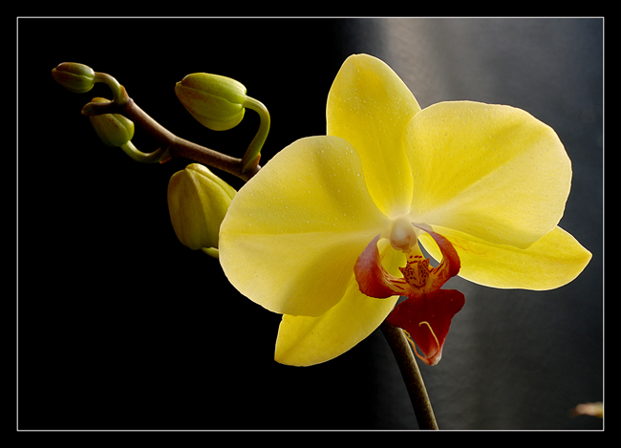

Xuân
Xưa Lý Quang
Xuân về chưa hỡi em yêu nhỏ bé
Mà sao trời gió vẫn lạnh căm căm
Mây giăng giăng và sương khói ngút ngàn
Sandy Hook biển chiều thêm hoang vắng...
Anh nhớ em nhớ xuân xưa nồng ấm
Nhớ môi hồng và ánh mắt dịu êm
Nhớ và nhớ... ôi chao bao thương nhớ!
Xuân sẽ về hay mãi mãi bay xa?

